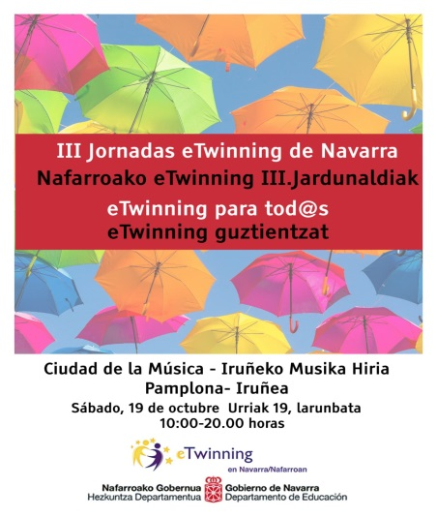
Goizeko jarduerak (10:00etatik 14:00etara) - Auditorioan
10:00- Hasiera: Ignacio Catalán, Eleaniztasun eta Arte Ikasketen Zerbitzuko zuzendaria.

10:30 - Etwinning programa: Juan Carlos Garrido, Hezkuntza eta Lanbide Heziketako Ministerioko Hezkuntza Teknologien Institutuko eTwinning Laguntzarako Zerbitzu Nazionala.

11:00- eTwinning eta zuzendaritza taldeak: Alfredo Huguet, Tuterako Huertas Mayores HLHIPko zuzendaria.

11:15- Parte-hartzaileak dinamizatzen: Juan Peñas, Ablitasko San Babil HLHIP, eTwinning enbaxadorea.

11:30 – eTwinning ikasleak: eTwinning proiektuetan parte hartzen duten ikasleen bideoak.

12:00- Proiektu eleaniztunak: Euskal Herriko eTwinning enbaxadoreak Karmele López de Abetxuko, Basauriko URBI BHIkoa, eta Etxebarri BHI BHIko Amaya Alonso.

12:45 - Kafea hartzeko atsedenaldia. Sareak sortuz: komunikatzeko eta ideiak trukatzeko gunea.

13:15- eTwinning eta unibertsitatea: María Napal, NUPekoa.

13:45 – Jardunaldien amaiera.

14:00 - Goizeko amaiera.

Arratsaldeko jarduerak (16:00etatik 20:00etara) – Auditorioan eta ondoko geletan
Auditorioan:

16:00 - Etorkizuneko Ikasgela: Elena Osés, Hezkuntza Teknologien eta Informazio Sistemen Zerbitzuko Hezkuntza Sistema eta Sareen Bulegokoa. eTwinning eta Etorkizun Ikasgelako enbaxadorea.

16:20 – Nafarroako Enbaxada: Pedro Ortega, Miranda de Argako HLHIPkoa, eTwinning enbaxadorea.
● Enbaxadoreen profila eta zereginak deskribatzea.
● Online eta aurrez aurreko prestakuntza. Ekitaldiak eta garapen profesionala.
● Nafarroako Web Etwinning.
● Nafarroan lortutako kalitate nazionaleko 28 zigilu 2019 urtean.

16:40 - Escape Green Room: Juan Peñas, Ablitasko San Babil HLHIPkoa, eTwinning enbaxadorea.

Ondoko geletan:

17:30 - Jardunbide egokiak etapaka:

· Haur Hezkuntza: Marisol Montañés, eTwinning enbaxadorea, eta Marisa Garde, Tuterako Huertas Mayores HLHIPkoak.
· Lehen Hezkuntza: Arantzazu García Bernal, Burlatako Hilarión Eslava HLHIPkoa eta Pedro Ortega, Miranda de Argako HLHIPkoa, eTwinning enbaxadorea.
· Bigarren Hezkuntza: Karmele López de Abetxuko, Basauriko URBI BHIkoa, eTwinning enbaxadorea.
· LH: Miren Miqueo, Tafallako LHIkoa, Arantxa Artuch, Cuatrovientos Institutukoa, eta Carlos Chavarren, Irunberriko LHIkoa eta eTwinning enbaxadorea.

18:30 - Atsedenaldia. Gela-aldaketa.

18:45 - Tailerrak:
● Lehen urratsak eTwinning programan: Isabel Canal, eTwinning enbaxadorea, Iruñeko Jesuitinak Fundaziokoa, eta Elisa Echenique, Hezkuntza Departamentuko Europako Proiektuen Bulegokoa.
● Proiektu bateko Twinspace: Juan Peñas, Ablitasko San Babil HLHIPkoa, eTwinning enbaxadorea.
● IKT tresnak eTwinning proiektuetan: eTwinning enbaxadoreak Izaskun Jorajuria, Iruñeko Iturrama BHIkoa, eta Marisol Montañés, Tuterako Huertas Mayores HLHIPkoa.
● Ikasle guztiak gizarteratzeko diziplina arteko proiektuak: Aurea Garde, Iruñeko Julio Caro Baroja BHI, eta Amaya Alonso, Etxebarri BHI.

20:00 - Jardunaldiaren amaiera.

